ЛЕКЦИЯ 1.
Введение в агроэкологический мониторинг

Вопросы:
- Определение мониторинга и его организация.
- Глобальная система агроэкологического мониторинга

- Определение мониторинга и его организация.

Слово «мониторинг» происходит от латинского слова «монитор», что обозначает «тот, который напоминает, предупреждает». Оно пришло в жизнь в конце 60 – начале 70-х годов XX века и употреблялось тогда только в области экологии. Определение понятия экологического мониторинга дано в программе ЮНЕСКО МАБ (Men and Biosphera) «Человек и биосфера» (1968 г.): «Мониторинг рассматривается как система регулярных длительных наблюдений в пространстве и времени, дающих информацию о состоянии окружающей среды с целью оценки прошлого, настоящего и прогноза изменения в будущем параметров окружающей среды, имеющих значение для человека».
В настоящее время термин «мониторинг» широко используется в разных целях, например, когда говорится о контроле состояния здоровья, финансов, вооружения мониторинг здоровья, мониторинг финансов и прочего).
Существует несколько видов классификации мониторинга (табл.1).
Мы рассмотрим классификацию, базирующуюся на территориальном принципе.
В соответствии с этим рассматриваются следующие виды экологического мониторинга:
1. Глобальный, проводимый на всем земном шаре или в пределах одного- двух материков.
2. Национальный, проводимый на территории одного государства.
3. Региональный, проводимый на большом участке территории одного государства или сопредельных участках нескольких государств , например, на внутреннем море и его побережье.
4. Локальный, проводимый на сравнительно небольшой территории города, водного объекта, района крупного предприятия и т.п.
В дополнение к четырем общепринятым уровням вводится пятый –"точечный" мониторинг источников загрязнения, являющийся по сути импактным локальным, максимально приближенным к источнику поступления в окружающую среду загрязняющих веществ(ЗВ).

Таблица 1. Классификация систем (подсистем) мониторинга
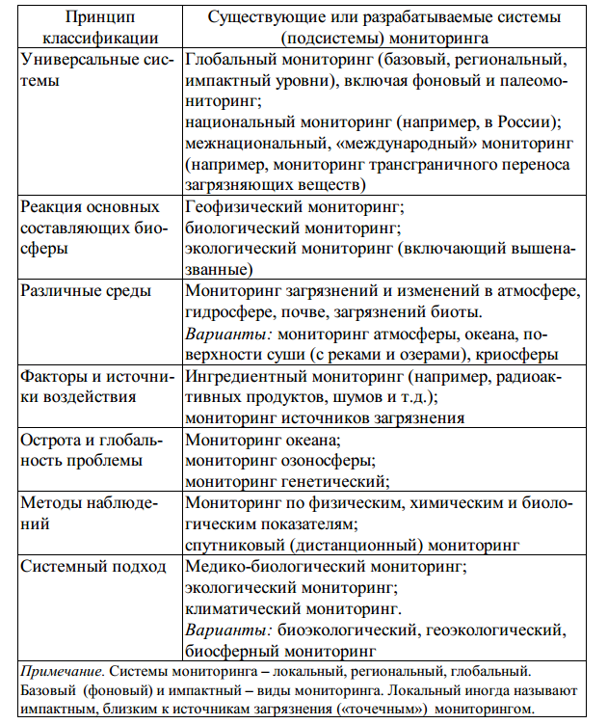
Особое место занимает фоновый мониторинг, цель которого состоит в получении эталона состояния окружающей среды и ее изменения в условиях возможно минимального антропогенного воздействия. Данные фонового мониторинга необходимы для анализа результатов всех видов мониторинга. Сам фоновый мониторинг проводится, как правило, в рамках глобального или национального, но может быть также организован в рамках локального мониторинга перед разработкой проекта или строительством крупного промышленного, энергетического или иного объекта.
Наиболее универсальным подходом к определению структуры системы мониторинга антропогенных изменений природной среды является его разделение на блоки:
"Наблюдения", "Оценка фактического состояния", "Прогноз состояния", "Оценка прогнозируемого состояния"(рис. 1).
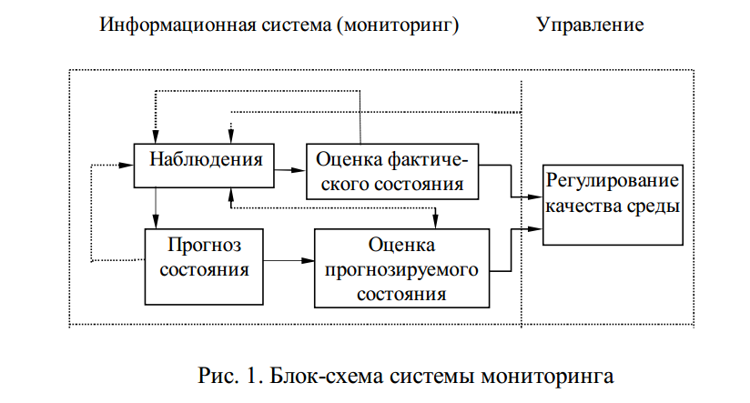

Блоки, составляющие схему, взаимосвязаны между собой (существуют обратные и прямые связи ).
Например, блоки «Наблюдение» и «Прогноз состояния» имеют прямую связь, так как прогноз состояния возможен лишь при наличии достаточно репрезентативной информации о фактическом состоянии.
С одной стороны, разработка прогноза предполагает знание закономерностей изменений состояния природной среды, наличие схемы и возможностей численного расчета, а с другой стороны, направленность прогноза в значительной степени должна определять структуру и состав наблюдательной сети (обратная связь).
Полученную в результате наблюдений или прогноза информацию оценивают в зависимости от того, в какой сфере деятельности она используется.
Оценка предусматривает определение ущерба от воздействия, выбор оптимальных условий для человеческой деятельности, выявление существующих «экологических резервов». При этом учитывают допустимые нагрузки на окружающую среду.
Организация мониторинга проводится по схеме, приведенной на рис. 2.
Информационная система мониторинга антропогенных изменений является частью системы управления взаимодействием человека с окружающей средой, поскольку информация о реальном состоянии окружающей природной среды и тенденциях ее изменения должна служить основой для разработки мер по охране природы и учитываться при планировании развития экономики. Сравнивая фактическое и прогнозируемое состояния биосферы, уточняют требования к подсистеме наблюдений.
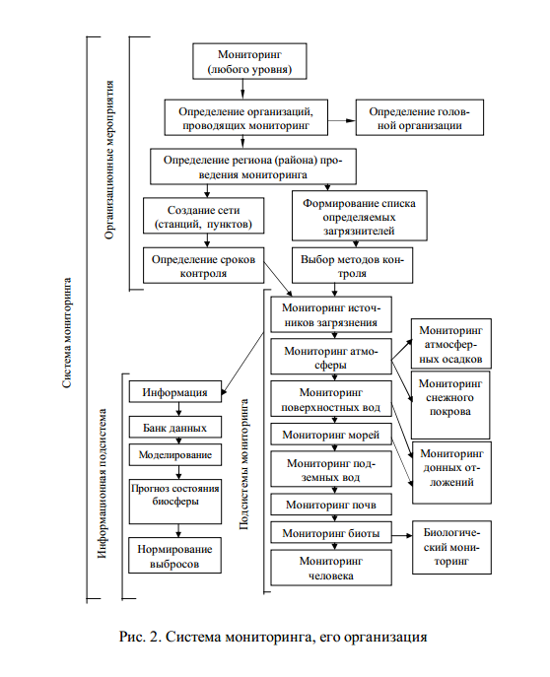

- Глобальная система агроэкологического мониторинга

Особенно сложны проблемы экологического мониторинга на глобальном уровне. Прежде всего, цели такого мониторинга до сих пор недостаточно четко сформулированы. Кроме того, мониторинг на локальном и региональном уровнях, как правило, является внутригосударственной задачей, тогда как глобальный мониторинг – задача всего мирового сообщества. Глобальный мониторинг отвечает интересам всего человечества.
В 1972 г. Стокгольмская конференция ООН по окружающей среде одобрила основные принципы построения глобальной системы мониторинга и рекомендовала организацию станций наблюдения за загрязнением биосферы, а также поставила перед органами ООН (ВОЗ, ФАО, ВО, ЮНЕСКО и др.) задачи по построению международной системы мониторинга окружающей среды.
На совещании в Найроби (1974 г.) были определены следующие цели глобальной системы мониторинга окружающей среды (ГСМОС):
1. Организация расширенной системы предупреждения об угрозе здоровью человека.
2. Оценка глобального загрязнения атмосферы и его влияния на климат.
3. Оценка количества и распределения загрязнителей биосферы, особенно пищевых цепей.
4. Оценка критических проблем, возникающих в связи с сельским хозяйством.
5. Оценка реакции наземных экосистем на загрязнение окружающей среды.
6. Оценка загрязнения океана и его влияния на морские экосистемы.
7. Создание и усовершенствование системы предупреждения о стихийных бедствиях в международном масштабе.
Конечные цели ГСМОС:
1. Установление уровней выбросов загрязнителей в определенной среде, их распределения в пространстве и времени.
2. Понимание скоростей и величин потоков выбрасываемых загрязнителей и вредных продуктов их превращений.
3. Обеспечение сравнения пробоотбора и анализов между странами, обмен опытом в организации мониторинга.
4. Обеспечение информацией в глобальном и региональном масштабе для принятия решений по управлению борьбы с загрязнениями.
В рамках программы ЕМЕП (Совместная Программа мониторинга и оценки дальнего атмосферного переноса загрязняющих веществ в Европе) первоначально предлагалось расположить станции в вершинах квадратов сети с шагом 150 км, которой покрывалась бы вся территория Европы, но это оказалось невыполнимым, и станции были расположены вдоль государственных границ, аппроксимированных ломаной линией, на расстояниях существенно более 50 км. На границе СССР было создано 7 станций, а во всей Европе – 70. Промежутки между станциями контролировались самолетами- лабораториями в теплое время года. Из названных 7 станций на территории Российской Федерации станции расположены лишь в Янискоски (Мурманская обл.), в Лесогорске (Ленинградская обл.), в Пинеге (Архангельская обл.), в Пушкинских горах (Псковская обл.).
При проведении глобального мониторинга загрязнители определяются в атмосфере, воде, почве и биоте.
Приняты следующие перечни приоритетных загрязнителей, подлежащих определению в этих средах:
1. В воздухе – взвешенные частицы, оксиды серы, азота и углерода, озон, сульфаты, свинец, кадмий, ртуть, мышьяк, 3,4-бензпирен, ДДТ и другие пестициды.
2. В атмосферных осадках – свинец, кадмий, ртуть, мышьяк, сульфаты, 3,4-бензпирен, ДДТ и другие пестициды, рН, главные катионы и анионы(катионы калия, натрия, магния и кальция, сульфат- , хлорид-, нитрат- и гидрокарбонат- анионы).
3. В пресных водах – свинец, кадмий, ртуть, мышьяк, 3,4-бензпирен, ДДТ и другие пестициды, биогенные элементы (фосфор, азот, кремний).
4. В донных отложениях и почве – те же, что и в пресных водах.
5. В биоте – свинец, кадмий, ртуть и мышьяк, 3,4-бензпирен, ДДТ и другие пестициды.
Одновременно проводятся гидрометеонаблюдения, в ходе которых определяют температуру воздуха (и воды), атмосферное давление, направление и силу ветра, вид и количество осадков, характер облачности, влажность, на водоемах – уровень течения, волнение, соленость, ледяной покров.
Частота сбора информации определяется задачами данной станции, ее категорией (видом), а также материально-техническими возможностями.
К 1975 году в ЮНЕП проведено усовершенствование загрязняющих веществ, разработаны рекомендации по формированию списка биосферных заповедников, созданию этих заповедников и размещению в них станций фонового мониторинга, намечены планы развития ГСМОС и разработана стратегия контроля состояния окружающей среды.
В 1979 году в Женеве на Общеевропейском совещании по охране окружающей среды разработана Конвенция о трансграничном загрязнении воздуха за счет переноса поллютантов на большие расстояния, на основе которой принимается и развивается Совместная программа наблюдений и оценки распространения загрязняющих веществ на большие расстояния в Европе (ЕМЕП). В ней участвуют 28 стран, кроме стран Европы, а также США и Канада. Целью ЕМЕП является предоставление правительствам разных стран информации о переносе в атмосфере загрязняющих веществ через границы государств и о вкладе этих веществ в загрязнение окружающей среды этих стран. В программе ЕМЕП содержатся методики отбора проб, их анализа, сбора данных о выбросах загрязняющих веществ, построения математических моделей для оценки трансграничного переноса и проверки их соответствия экспериментальным данным. (http://www.unece.org/fileadmin/DAM/ie/capact/ppp/pdfs/rws2/emep_man_r.pdf)
В 1981 году в Финляндии подписана Конвенция о трансграничном переносе веществ. К ней присоединились страны Европейского экономического сообщества. Контролю переноса веществ на дальние расстояния в Европе и глобальной системе мониторинга окружающей среды посвящены программы ЕМЕП.
Эффективность глобального мониторинга получила международное признание. Результаты его позволили обнаружить разрушение озонового слоя, определить масштабы трансграничного переноса веществ, выявить угрозу повышения содержания в атмосфере парниковых газов и глобального потепления. За этим последовало принятие ряда международных документов, обеспечивающих ограничение переноса поллютантов на большие расстояния, на основе которых принимается и развивается совместная программа наблюдений и оценки распространения загрязняющих веществ на большие расстояния в Европе. В 1986 году принята Венская конвенция об охране озонового слоя, в 1987-м – Монреальский протокол по веществам, разрушающим озоновый слой. В 1991, 1994 годах ООН приняты конвенции об оценке воздействия на окружающую среду в трансграничном контексте, направленные на снижение трансграничного переноса веществ, прежде всего, оксидов серы (Финляндия).
В 1990 году Международный центр охраны природы, работающий в структуре ООН, предложил проект «Глобальный экологический мониторинг» с использованием военных спутниковых технологий. С 1992 года в этом проекте участвуют РФ, США, Украина, Казахстан, Литва, Китай.
Разработана координационная программа ЕЭС по охране окружающей среды, согласно которой в ряде стран в 90-е годы XX столетия выполнялись национальные программы по охране окружающей среды.
Ограничению поступления в атмосферу парниковых газов посвящен Киотский протокол – международный документ, принятый в Японии в 1997 году в дополнение к Рамочной конвенции ООН об изменении климата. Киотский протокол – это первое глобальное соглашение об охране окружающей среды, основанное на рыночных механизмах регулирования – механизме международной торговли квотами на выбросы парниковых газов. Предусмотрено сокращение в период 2008- 2012 годов совокупного среднего выброса странами, подписавшими протокол, шести типов газов, вызывающих парниковый эффект, на 5,2% по сравнению с уровнем 1990 года. Страны Восточной Европы и Прибалтики должны сократить выбросы на 8%, Россия и Украина – сохранить среднегодовые выбросы на уровне 1990 года.
Только мониторинг состояния окружающей среды покажет, насколько будет эффективно это решение. Для вступления его в силу была необходима ратификация его государствами, на долю которых приходилось бы не менее 55% общемировых выбросов парниковых газов.
В 2004 году Российская Федерация ратифицировала Киотский протокол к Рамочной конвенции ООН об изменении климата, вступил он в силу в феврале 2005 года. Российские эксперты полагают, что ратификация этого документа не требует специальных усилий, закрытия предприятий или нарушения социальной инфраструктуры и не вызывает никаких отрицательных эффектов для текущих российских социальных и экологических проблем.

Контрольные вопросы
- Определение мониторинга
- Виды экологического мониторинга:
- Классификация систем (подсистем) мониторинга .
- Организация мониторинга
- Документы, регулирующие экологический мониторинг
- Цели глобальной системы мониторинга окружающей среды
- Перечень приоритетных загрязнителей, подлежащих определению в воздухе, атмосферных осадках, пресных водах, донных отложениях и почве, биоте.
- Участие государств в глобальной системе агроэкологического мониторинга.

